แบบรายงานผลการปฏิบัติราชการและประเมินเชิงยุทธศาสตร์
หน่วยงานระดับอำเภอ คปสอ.ฆ้องชัย จังหวัดกาฬสินธุ์
รอบที่ 2 ปีงบประมาณ 2561

เป้าประสงค์ที่ 3 “บุคลากรด้านสาธารณสุขเป็นคนดี เก่ง มีความสุข บนฐานค่านิยมองค์กร”
ตัวชี้วัดที่ 3.1 เพื่อพัฒนาศักยภาพบุคลากรให้ได้ตามสมรรถนะวิชาชีพ ครอบคลุม 5 กลุ่มวิชาชีพ
3.2 ส่งเสริม/พัฒนาความสุขของคนทำงานตามบริบทของหน่วยงาน ให้บุคลากรมีความสุขตามแบบสำรวจดัชนีความสุข
3.3 ส่งเสริมคุณธรรม จริยธรรม ธรรมาภิบาล และเชิดชูคนดี/ต้นแบบความดี
3.4 ส่งเสริมให้บุคลากรสาธารณสุขมีสุขภาพดี โดยทุกหน่วยงานมีการตรวจสุขภาพให้บุคลากร
และมีกิจกรรมสร้างเสริมสุขภาพ/คัดเลือกบุคลากรต้นแบบด้านสุขภาพ

ส่วนที่ 1 ข้อมูลสถานการณ์ สภาพปัญหาของพื้นที่ ข้อมูลพื้นฐานและผลงานรายตัวชี้วัด
1.1 วิเคราะห์สถานการณ์ ความสำคัญ สภาพปัญหาของพื้นที่
สถานการณ์ของ คปสอ.ฆ้องชัย
- ในปีงบประมาณ 2561 คปสอ. มีจำนวนบุคลากรทางการแพทย์เพิ่มขึ้น มีความเติบโตภายในองค์กรที่เห็นได้ชัดเจน จึงทำให้การมีส่วนร่วมและการสื่อสารของบุคลากรระหว่างหน่วยงานลดลง
- บุคลากรสาธารณสุขยังไม่เพียงพอต่อภาระงานที่ได้รับมอบหมาย จึงทำให้การปฏิบัติงานในบางส่วน ไม่บรรลุวัตถุประสงค์เท่าที่ควร บุคลากรที่ปฏิบัติงานเกิดความเครียด เหนื่อยล้าในการปฏิบัติงาน ขาดแรงจูงใจในการทำงาน
การนำไปสู่การปฏิบัติขององค์กรในการนำค่านิยม MOPH มาใช้
- สร้างการมีส่วนร่วมทุกวิชาชีพ/สมาคม ทำให้เกิดความไว้วางใจ ความเชื่อถือระหว่างกัน เป็นการเพิ่มการมีส่วนร่วม ลดความไม่เป็นธรรมและลดความเหลื่อมล้ำ
- สร้างความเชื่อมั่นในทุกระดับ ตั้งแต่ผู้บริหารจนถึงระดับปฏิบัติ และสร้างกระแสให้ผู้ปฏิบัติอยากทำงานเพื่อประชาชนเป็นที่ตั้ง มีระบบการจัดสรรทรัพยากรที่เพียงพอ เหมาะสม เป็นธรรม มีช่องทางในการสื่อสาร สร้างความเข้าใจรับรู้ ในบุคลากรทุกระดับ
- เจ้าหน้าที่มีความสุข มีความมั่นคงด้านจิตใจ มีกระบวนการเสริมสร้างความสุข สามัคคี เช่น การจัดพัฒนาองค์กร มีแบบอย่าง ต้นแบบที่ดีในทุกระดับ “คนต้นแบบ”
- มีการกำหนดกลไกการขับเคลื่อนงานที่มีการบูรณาการ มีระบบเสริมสร้างระเบียบวินัยและการมีธรรมาภิบาลในระบบ
จาการวิเคราะห์สถานการณ์ในพื้นที่อำเภอฆ้องชัย ตามเป้าประสงค์ที่ 3 “บุคลากรด้านสาธารณสุขเป็นคนดี เก่ง มีความสุข บนฐานค่านิยมองค์กร” ซึ่งแยกตัวชี้วัดย่อย 4 ตัวชี้วัด ดังนี้
ตัวชี้วัดที่ 3.1 ระดับความสำเร็จในการพัฒนาศักยภาพบุคลากรให้ได้ตามสมรรถนะวิชาชีพ ครอบคลุม 5 กลุ่มวิชาชีพ จากการสำรวจและวิเคราะห์ข้อมูลอำเภอฆ้องชัย พบมีการจัดอบรมในด้านต่างๆ ตามส่วนขาดของบุคลากรสาธารณสุขอำเภอฆ้องชัย เพื่อให้มีสมรรถนะวิชาชีพและเพื่อเพิ่มพูนความรู้ แต่ก็ยังไม่ครบถ้วน ครอบคลุมทุกสายวิชาชีพ ซึ่งได้มีการวางแผนการดำเนินงานต่อในปีงบประมาณ 2562

ตัวชี้วัดที่ 4.2 ระดับความสำเร็จของการส่งเสริม/พัฒนาความสุขของคนทำงานตามบริบทของหน่วยงาน ให้บุคลากรมีความสุขตามแบบสำรวจดัชนีความสุข พบว่า คปสอ.ฆ้องชัย มีบุคลากรที่ทั้งหมด 119 คน มีการประเมินความสุข ด้วยตนเอง : HAPPINOMETER จำนวน 119 คน คิดเป็นร้อยละ 100 ซึ่งพบว่าประเด็นที่บุคลากรมีคะแนนความสุขมากสุดคือ Happy Family (ครอบครัวดี) คิดเป็นร้อยละ 76.5 หมายถึงมีความสุข และประเด็นที่บุคลากรมีคะแนนความสุขน้อยสุดคือ Happy Money (สุขภาพการเงินดี) คิดเป็นร้อยละ 48.7 หมายถึงไม่มีความสุข โดยภาพรวมพบว่ามีระดับคะแนนอยู่ที่ ร้อยละ 65.7 หมายถึงมีความสุข และได้ทำแผนพัฒนาความสุขของบุคลากรตามบริบทพื้นที่ โดยการจัดทำโครงการปลูกผักสวนครัว สวนสมุนไพรในสถานบริการ การร่วมทำอาหารกลางวันและรับประทานในหน่วยงาน
ตัวชี้วัดที่ 4.3 ระดับความสำเร็จของหน่วยบริการที่มีการส่งเสริมคุณธรรม จริยธรรม ธรรมาภิบาล และเชิดชูคนดี/ต้นแบบความดี มีการคัดเลือกบุคคลเพื่อเป็นบุคคลต้นแบบคนดีศรีสาธารณสุขระดับหน่วยงานและคัดเลือกเป็นบุคคลต้นแบบระดับอำเภอ จากนั้นส่งเข้าร่วมคัดเลือกระดับจังหวัด พบว่าได้มีการดำเนินการตามแผนและได้คัดเลือกบุคคลต้นแบบแล้ว ซึ่งได้มีการวางแผนการดำเนินงานต่อในปีงบประมาณ 2562
ตัวชี้วัดที่ 4.4 ระดับความสำเร็จของการส่งเสริมให้บุคลากรสาธารณสุขมีสุขภาพดี โดยทุกหน่วยงานมีการตรวจสุขภาพให้บุคลากรและมีกิจกรรมสร้างเสริมสุขภาพ/คัดเลือกบุคลากรต้นแบบด้านสุขภาพ มีการจัดตรวจสุขภาพให้กับบุคลากรสาธารณสุขของอำเภอฆ้องชัย แปลผลการตรวจสุขภาพและจัดกิจกรรมให้กลุ่มที่เสี่ยงต่อการภาวะอ้วนลงพุงและโรคเบาหวาน ความกันโลหิตสูง และวัดผลการจัดกิจกรรมโดยการวัดดัชนีมวลกาย ค้นหาบุคคลต้นแบบสุขภาพดี ซึ่งพบว่าบุคคลต้นแบบสามารถดัชนีมวลกายได้จาก BMI 30 เหลือ BMI 21 แต่ก็พบว่าส่วนมากไม่สามารถลง BMI ได้ เนื่องจากยังมีพฤติกรรมเสี่ยงด้านการบริโภคและการออกกำลังกาย ได้มีการวางแผนการดำเนินงานต่อในปีงบประมาณ 2562
จากการวิเคราะห์ข้อมูลสุขภาพของอำเภอฆ้องชัย ประจำปีงบประมาณ 2561 การปฏิบัติงานในเป้าประสงค์ที่ 3 เป็นไปตามวัตถุประสงค์ของโครงการ และเกิดประสิทธิภาพในการดำเนินงาน ซึ่งทางคณะกรรมการประสานงานสาธารณสุขระดับอำเภอ (คปสอ.) จึงมีความเห็นตรงกันว่า ควรมีการวางแผนการดำเนินงานต่อในปีงบประมาณ 2562 เพื่อสร้างเสริมบุคลากรด้านสาธารณสุขเป็นคนดี เก่ง มีความสุข บนฐานค่านิยมองค์กร ส่งผลให้การทำงานของหน่วยงานฯ มีประสิทธิภาพ และประสิทธิผลยิ่งขึ้น

1.2 ข้อมูลพื้นฐานและ/หรือผลงานรายตัวชี้วัด (เกณฑ์การประเมินตามกรอบการประเมินฯ)
ข้อมูลพื้นฐาน/ผลงานรายตัวชี้วัด | เป้าหมาย | ผลงาน | ร้อยละ/อัตรา | ระดับคะแนนที่ได้
ตัวชี้วัดที่ 4.1 ระดับความสำเร็จการพัฒนาศักยภาพบุคลากรให้ได้ตามสมรรถนะวิชาชีพ ครอบคลุม 5 กลุ่มวิชาชีพ  การกำหนดค่านิยมขององค์กร (ตาม MOPH)  1. กำหนดค่านิยม MOPH ขององค์กร  2. วิเคราะห์ศักยภาพองค์กรในการนำค่านิยม MOPH มาใช้  3. จัดทำแผนพัฒนาในการส่งเสริมค่านิยม MOPH  4. ควบคุม กำกับ ติดตาม ประเมินผล การสร้างค่านิยมในองค์กรสมรรถนะบุคลากร  พัฒนาศักยภาพบุคลากร  ๑. วิเคราะห์ส่วนขาดและความต้องการของ Service Plan และสมรรถนะของแต่ละวิชาชีพ / สายสนับสนุน ( ๕ กลุ่มสายงาน)  ๒. จัดทำแผนและจัดสรรงบประมาณสนับสนุน  ๓. ส่งบุคลากรเข้ารับการอบรมตามแผนความต้องการ ฯ  ๔. ประเมินผลการดำเนินการตามแผน  ๕. จัดทำฐานข้อมูลความเชี่ยวชาญเฉพาะวิชาชีพ | 1  1  1  1.5  1  1  1  1.5  1 | 1  1  1  1.1  1  1  1  -  1 | 81 | 4
ตัวชี้วัดที่ 3.2 ระดับความสำเร็จของการส่งเสริม/พัฒนาความสุขของคนทำงานตามบริบทของหน่วยงาน ให้บุคลากรมีความสุขตามแบบสำรวจดัชนีความสุข  ๑. ประชุมชี้แจงแนวทางการวัดความสุขของคนทำงานและการนำดัชนีความสุขไปใช้  2. ประเมินความสุขของบุคลากร โดยใช้แบบประเมิน Happinometer และ Happy work Index  3. วิเคราะห์และสังเคราะห์ข้อมูล  4. มีการทำแผนพัฒนาความสุขและนำแผนพัฒนาความสุขไปใช้ | 2.5  2.5  2.5  2.5 | 2.5  1.9  1.9  1.8 | 81 | 4

ข้อมูลพื้นฐาน/ผลงานรายตัวชี้วัด | เป้าหมาย | ผลงาน | ร้อยละ/อัตรา | ระดับคะแนนที่ได้
ตัวชี้วัดที่ 3.3 ระดับความสำเร็จของหน่วยบริการที่มีการส่งเสริมคุณธรรม จริยธรรม ธรรมาภิบาล และเชิดชูคนดี/ต้นแบบความดี  1. จัดทำแผนพัฒนา / ส่งเสริม บุคลากร ด้านคุณธรรม จริยธรรมด้วยหลักพื้นฐานเบญจศีล  2. คัดเลือก คนดีศรีสาธารณสุขของ คปสอ.ฆ้องชัย จำนวน ๒ คน (ข้าราชการ ๑ คน / ลูกจ้าง ๑ คน)  3. มอบเกียรติบัตร คนดีศรีสาธารณสุข คปสอ. ฆ้องชัย | 3  3.5  3.5 | 3  3.5  3.5 | 100 | 5
ตัวชี้วัดที่ 3.4 ระดับความสำเร็จของการส่งเสริมให้บุคลากรสาธารณสุขมีสุขภาพดี โดยทุกหน่วยงานมีการตรวจสุขภาพให้บุคลากรและมีกิจกรรมสร้างเสริมสุขภาพ/คัดเลือกบุคลากรต้นแบบด้านสุขภาพ  1. ตรวจสุขภาพประจำปีบุคลากรและประเมินผลการตรวจสุขภาพ อย่างน้อยปีละ ๑ ครั้ง  2. จัดกิจกรรมส่งเสริมสุขภาพในบุคลากรกลุ่มปกติ / กลุ่มเสี่ยง  3. จัดกิจกรรมปรับเปลี่ยนพฤติกรรมในกลุ่มเสี่ยง โดยการจัดอบรมให้ความรู้เรื่องการปรับเปลี่ยนพฤติกรรม  4. มีการติดตามผลหลังการปรับเปลี่ยนพฤติกรรม  5. ประเมินผลและคัดเลือก คนต้นแบบสุขภาพดี | 1  2  3  3  1 | 1  1.8  2.5  2.5  1 | 88 | 5
ภาพรวมตัวชี้วัด เป้าประสงค์ที่ 3 | 40 | 35 | 87.5 | 5

ส่วนที่ 2 รายงานการติดตามและประเมินผล
- ข้อค้นพบจากการติดตามประเมินผลกระบวนการบริหารยุทธศาสตร์รายเป้าประสงค์
ข้อกำหนดทางยุทธศาสตร์  (ตามกรอบคำอธิบายตัวชี้วัด) | ข้อค้นพบ | ข้อเสนอแนะ/โอกาสพัฒนา
ตัวชี้วัดที่ 3.1 พัฒนาบุคลากรในหน่วยงานไม่น้อยกว่าร้อยละ 85 | - เกิดการพัฒนาศักยภาพของวิชาชีพ 5 สายงานตามความเหมาะสม  - เกิดการแลกเปลี่ยนเรียนรู้ระหว่างสหวิชาชีพ | - ควรมีการเพิ่มงบประมาณในการพัฒนาบุคลากร เพื่อให้สายวิชาชีพได้รับการพัฒนาเพิ่มมากขึ้นและพัฒนาอย่างต่อเนื่อง
ตัวชี้วัดที่ 3.2 บุคลากรมีความสุขตามแบบสำรวจดัชนีความสุขค่าเฉลี่ย  ร้อยละ 60 | - บุคลากรสาธารณสุขอำเภอฆ้องชัยได้รับการประเมินดัชนีความสุข และผลการประเมินโดยภาพรวมพบว่ามีค่าเฉลี่ยความสุข ร้อยละ 65.7  - มีการจัดกิจกรรมเพื่อเพิ่มความสุขในบุคลากรในหน่วยงานอย่างเหมาะสม | ควรมีการจัดกิจกรรมพัฒนาความสุขให้บุคลากรในหน่วยงานอย่างต่อเนื่องและเพิ่มกิจกรรมความสุขให้มากขึ้น เพื่อเพิ่มแรงจูงใจในการทำงานให้บุคลากร
ตัวชี้วัดที่ 3.3 เชิดชูคนดี/ต้นแบบความดีอย่างน้อยประเภทละ 1 ต้นแบบ (ข้าราชการ 1 ต้นแบบ และอื่นๆ 1 ต้นแบบ) | - เกิดบุคคลต้นแบบความดีศรีฆ้องชัย ด้านบำเพ็ญประโยชน์ส่วนรวม ตามโครงการพัฒนาบุคลากรด้านสาธารณสุขเป็นคนดี เก่ง มีความสุข บนฐานค่านิยมองค์กร | ควรมีการดำเนินงานอย่างต่อเนื่อง เพื่อเพิ่มแรงจูงใจในการทำงานให้บุคลากรในหน่วยงาน
ตัวชี้วัดที่ 3.4 โดยทุกหน่วยงานมีการตรวจสุขภาพให้บุคลากรครอบคลุมร้อยละ 100 และมีคนต้นแบบนักการสาธารณสุขสุขภาพดี อย่างน้อย 1 คน | - บุคลากรสาธารณสุขในหน่วยงานได้รับการตรวจสุขภาพประจำปีครบ ร้อยละ 100  - บุคลากรกลุ่มเสี่ยงได้รับการจัดกิจกรรมอบรมให้ความรู้ เพื่อลดโอกาสเสี่ยงต่อการเกิดโรค  - เกิดบุคคลต้นแบบนักการสาธารณสุขสุขภาพดี เป็นแรงบันดาลใจให้กับบุคลากรคนอื่นๆ | ควรมีการดำเนินงานอย่างต่อเนื่อง เพื่อให้บุคลากรได้ตระหนักและเห็นความสำคัยของการดูแลสุขภาพ

- ปัจจัยความสำเร็จของตัวชี้วัด/เป้าประสงค์
1. ภาคีเครือข่ายมีความเข็มแข็งในการดำเนินงาน ตามแผนงานนโยบายที่ท่านผู้ว่าราชการเป็นผู้มอบให้ดำเนินงาน ในเรื่อง การพัฒนาบุคลากรด้านสาธารณสุขเป็นคนดี เก่ง มีความสุข บนฐานค่านิยมองค์กร
2. ด้านการดำเนินงานตามตัวชี้วัด บุคลากรสาธารณสุขมีแรงจูงใจในการทำงาน เกิดความภาคภูมิใจในงานที่ปฏิบัติ และมีความกระตือรือร้นในการสร้างเสริมสุขภาพ
3. มีการส่งเสริมคุณธรรม จริยธรรม ธรรมาภิบาล ในหน่วยงาน เพื่อให้เกิดงานที่มีประสิทธิภาพและประสิทธิผล

- ปัญหาอุปสรรคในการขับเคลื่อนเป้าประสงค์
เนื่องจากมีงานนโยบายเชิงรุกลงในพื้นที่เร่งด่วนหลายโครงการ ส่งผลให้เกิดความล่าช้าในการดำเนินงานตามแผนงานโครงการที่กำหนด

ส่วนที่ 3 ข้อเสนอแนะเชิงนโยบาย
นโยบายด้านการพัฒนาศักยภาพบุคลากรให้ได้ตามสมรรถนะวิชาชีพ ครอบคลุม 5 กลุ่มวิชาชีพ ควรมีพัฒนาอย่างต่อเนื่อง เพื่อให้เกิดศักยภาพของบุคลากรตามสมรรถนะวิชาชีพที่เหมาะสม

ส่วนที่ 4 ภาคผนวก
การจัดกิจกรรมตามตัวชี้วัดของโครงการ
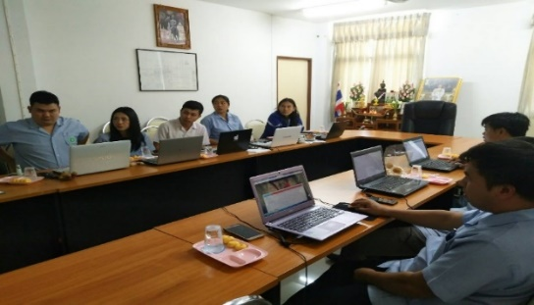
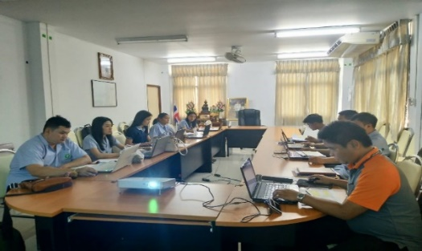
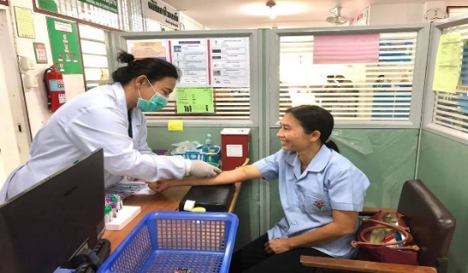
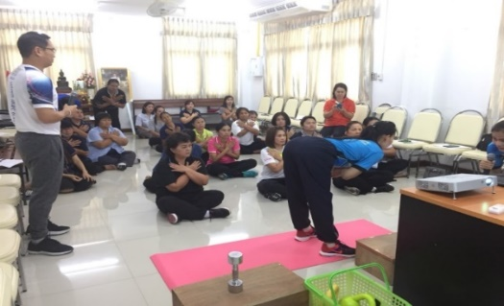
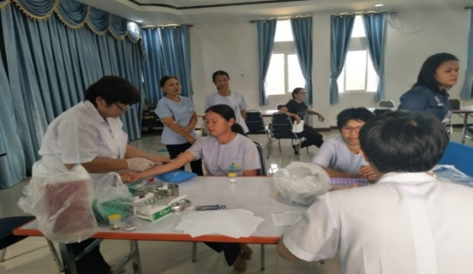
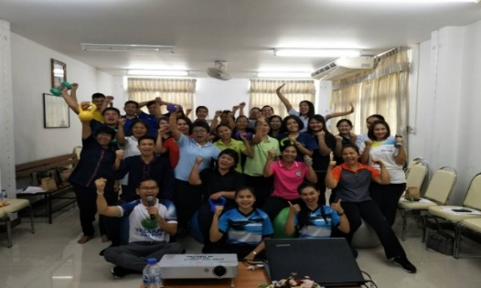

ส่วนที่ 4 ภาคผนวก
การจัดกิจกรรมตามตัวชี้วัดของโครงการ (ต่อ)
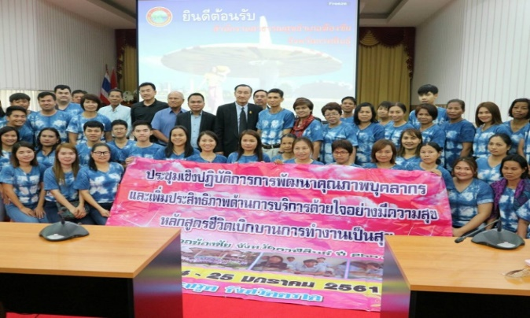
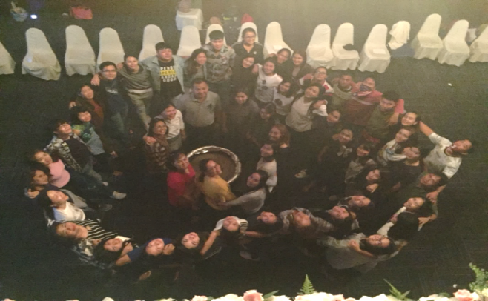
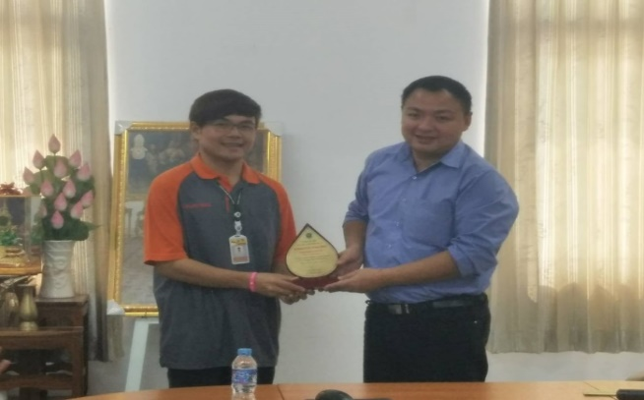

ลงชื่อ นส.ศิริพรรณ ปัตตุดี ผู้รับผิดชอบ ลงชื่อ นางศิริญญา มณีศรี หัวหน้ากลุ่มงาน
ตำแหน่ง...นักวิชาการสาธารณสุข......... ตำแหน่ง.......นักวิชาการสาธารณสุขชำนาญการ.........

